附件一
物资招标项目概况
序号 | 项目全称 | 项目概况（详细） | 项目通讯地址、物资部长、联系方式 | 所属单位
1 | 中铁二局集团有限公司雄商高铁衡水枢纽站前一标项目经理部 | 新建雄商高铁衡水枢纽工程XSHSSN-ZQ1标起讫里程DK258+057～DK272+404段（衡水南站出站端），标段全长14.347km。包含衡水北东联络线及西南联络线、衡水北及杜家村线路所改造等相关工程。  本标段主要施工内容为路基、桥涵、轨道及站场工程。  主要工程包括：路基4.566km，其中区间路基1.614km，站场路基2.942km。桥梁5座/27.4km，一般特大桥（双线）12305.62延长米/1座，一般特大桥（单线）15094.18延长米/4座，设置连续梁12联（其中转体施工3联），钢管拱桥1座，道岔梁（7-32.7双变四道岔梁、7-32.7双变三道岔梁、3-32.7双变三道岔梁、3-32.7m变宽连续梁）15843.25圬工方，支架现浇预应力混凝土简支梁61孔（双线49孔、单线12孔），框架桥4座，框架箱涵4座。 | 河北省衡水市桃城区西外环与永兴西路交叉口东北角 中铁二局雄商高铁衡水枢纽项目经理部 徐朝辉 18728030166 | 中铁二局集团有限公司

附件二
物资品种、包件划分、投标保证金、履约保证金、限价、投标人资格要求
序号 | 物资名称 | 包件号 | 单位 | 包件数量 | 项目名称 | 包件售价（元） | 投标保证金（万元） | 履约保证金（万元） | 不含税最高限价（元）
1 | 冷轧带肋焊接网 | GJWP-01 | 吨 | 1030.00 | 中铁二局集团有限公司雄商高铁衡水枢纽站前一标项目经理部 | / | 5 | 10 | 4120000.00
2 | 碎石 | SS-01 | 吨 | 30000.00 | 中铁二局集团有限公司雄商高铁衡水枢纽站前一标项目经理部 | / | 5 | 10 | 4050000.00
1、营业范围要求：营业范围中华人民共和国境内依法注册，具有独立法人资格、具有招标物资生产和供应经验的生产厂家或代理商，并且具有合法、有效的营业执照、税务登记证书、组织机构代码证书。
2、质量保证能力要求：产品符合国家现行标准及招标文件技术规格书标准, 生产工艺、生产设备必须符合技术规格加工要求。投标人需提供取得资质认定的专业检测机构出具的至少一份2022年至今的投标物资质量检验报告，如投标人为经销商需提供与生产商合作证明。
3、生产能力；满足现场需求，质量达标。
4、财务能力要求：具有良好的资金财务状况.
5、发票要求：须开具增值税专用发票。
6、履约信用要求
投标人应具有良好的社会信誉，不接受存在以下任何一种情况的公司投标：
（1）在“国家企业信用信息公示系统”（https://www.gsxt.gov.cn/index.html）被列入严重违法失信名单和经营异常名单。
（2）在“中国执行信息公开网”(http://zxgk.court.gov.cn）被列入失信被执行人。
（3）在纳税信用登记信息系统（https://12366.chinatax.gov.cn/）被列入纳税信用等级为 C、D 级的企业。
（4）在信用中国(https://www.creditchina.gov.cn/?navPage=0）被列入严重失信和经营异常被执行人。
（5）在中国中铁股份有限公司和中铁二局集团有限公司限制交易名单及处罚期内。
7.供货业绩要求：无不良产品质量记录；最近两年内没有因骗取合同等严重违法行为而引起的诉讼和仲裁，无不良产品质量记录；（1年内新成立公司可不提供） 8、其他要求：①本次招标设有最高限价，且在招标文件中已发布，投标人报价不得超过该限价，否则将被列为重大偏差，投标被否决。②不接受联合体投标，不接受个体工商户投标。
GJWP-01包件，投标人需提供一份2022年至今的钢筋网片业绩合同一份（业绩需附中标通知书及合同协议书)，检测报告提供一份钢筋网片类检查报告即可。
SS-01包件，投标人需提供一份2022年至今的地材类业绩合同一份（业绩需附中标通知书及合同协议书)，检测报告提供一份地材类检测报告即可。

附件三
投标申请表
投标项目 | 可直接复制招标文件标题
投标人名称
投标人联系地址
法定代表人 |  | 法人委托人
投标联系人 |  | 联系电话
电子邮箱（必填）
1.获取招标文件方式：电子版

2.申请投标招标编号：ZTEJ-2025XX 包件：XX-01

3.其它说明：

投标人（公章）

年 月 日

附件四
客商申请所需信息
序号 | 单位名称
1 | 客商性质 | 国企/民企/
2 | 统一社会信用代码
3 | 所在地 | XX省/XX市、XX自治区
4 | 法人姓名
5 | 法人身份证号
6 | 纳税人类型 | 增值税一般纳税人/小规模纳税人
7 | 投标人付款账号
8 | 投标人付款开户行、银行联行号

附件五
需求明细表
需求明细表（一）
招标人名称：中铁二局集团有限公司 招标编号: ZTEJ-2025655 包件：GJWP-01
工程项目 | 标的名称 | 规格型号 | 采购数量 | 计量单位 | 定货要求 | 质量标准技术要求 | 详细地址 | 交货期 | 备注
中铁二局集团有限公司雄商高铁衡水枢纽站前一标项目 | 冷轧带肋焊接网 | AR9，2*3.9m（10*10cm） | 130.00 | 吨 | 符合各项质量、技术指标 | 详见技术规范 | 河北省衡水市桃城区西外环与永兴西路交叉口东北角 中铁二局雄商高铁衡水枢纽项目施工现场 | 根据现场施工安排
中铁二局集团有限公司雄商高铁衡水枢纽站前一标项目 | 冷轧带肋焊接网 | AR9，4.4*3.9m（10*10cm） | 900.00 | 吨
小计 |  |  | 1030.00 | 吨
注：
1、表中为采购规格数量，最终规格数量以实际数量为准，买方可根据现场情况对实际发生数量进行增加或减少。
2、交货时间及地点具体以使用单位的通知为准。
3、具体规格型号与电商平台不一致的，以标书文件为准。
4、本包件结算、支付方式：合同“买方”在结算当月扣除该批物资价值5%的质量保证金，在结算后第四个月20日前支付该批物资75%的价款，剩余的20%在第五个月20日前支付,质保金在质保期满后支付。（“买方有权采用银行转账、信用证或供应链金融（包括但不限于商业承兑汇票、银行承兑汇票、建行E信通、航信、中铁E信）等形式付款。”）
5、发票要求：一票制增值税专用发票。如遇国家税率政策调整，合同结算单价应按照不含税价格不变，税率按最新税率计算的方法调整，双方应及时签订税率变更补充协议。

需求明细表（二）
招标人名称：中铁二局集团有限公司 招标编号: ZTEJ-2025655 包件：SS-01
工程项目 | 标的名称 | 规格型号 | 采购数量 | 计量单位 | 定货要求 | 质量标准技术要求 | 详细地址 | 交货期 | 备注
中铁二局集团有限公司雄商高铁衡水枢纽站前一标项目 | 碎石 | / | 30000.00 | 吨 | 符合各项质量、技术指标 | 详见技术规范 | 河北省衡水市桃城区西外环与永兴西路交叉口东北角 中铁二局雄商高铁衡水枢纽项目施工现场 | 根据现场施工安排
小计 |  |  | 30000.00 | 吨
注：
1、表中为采购规格数量，最终规格数量以实际数量为准，买方可根据现场情况对实际发生数量进行增加或减少。
2、交货时间及地点具体以使用单位的通知为准。
3、具体规格型号与电商平台不一致的，以标书文件为准。
4、本包件结算、支付方式：合同“买方”在结算当月扣除该批物资价值5%的质量保证金，在结算后第四个月20日前支付该批物资75%的价款，剩余的20%在第五个月20日前支付,质保金在质保期满后支付。（“买方有权采用银行转账、信用证或供应链金融（包括但不限于商业承兑汇票、银行承兑汇票、建行E信通、航信、中铁E信）等形式付款。”）
5、发票要求：一票制增值税专用发票。如遇国家税率政策调整，合同结算单价应按照不含税价格不变，税率按最新税率计算的方法调整，双方应及时签订税率变更补充协议。

附件六
结算方式
一、冷轧带肋焊接网包件采用固定价结算方式；
1.价格结算机制：本次冷轧带肋焊接网结算价格实行浮动价结算。
结算单价=网价+综合费
结算单价：包含但不限于材料费、加工费、试验费、包装费、搬运、储存、装卸车费、服务费及售后服务费等费用。
网价为出厂虚拟单价:
此次招标各种规格型号的冷轧带肋焊接网出厂虚拟单价为3800元/吨；
此单价仅用于本次招标开标时核算总价的依据，不作为将来中标后合同结算依据，不按此规定报价的投标文件将作废标处理。
综合费为投标人根据网价核定除网价外的运杂费、投标人让利等其他费用的综合费（含税）；综合费可以为正值、可以为0、也可以为负值，综合费值在合同履约过程中不作调整。（同一包件中型钢同一物资类型的综合费用单价须一致，否则将导致投标文件被否决。）
钢材以“我的钢铁网”（www.mysteel.com）“邯郸市场建筑钢材价格行情”到货当日首次公布的同规格型号价格的算术平均值（不采用备注栏及表格下方列出的价格和加价建议）来确定招标物资相同规格对应的出厂单价。
若“我的钢铁网”在规定时间遇节假日未公布市场价格，则向前顺延至首个报价日；未公布规格参照最接近较小规格价格，无最接近较小规格参照最接近较大规格价格。
货款支付方式：银行转帐
冷轧带肋焊接网包件付款模式：合同“买方”在结算当月扣除该批物资价值5%的质量保证金，在结算后第四个月20日前支付该批物资75%的价款，剩余的20%在第五个月20日前支付,质保金在质保期满后支付。（“买方有权采用银行转账、信用证或供应链金融（包括但不限于商业承兑汇票、银行承兑汇票、建行E信通、航信、中铁E信）等形式付款。”）
运费计算方式：一票制结算，乙方开具税率为13%的增值税专用发票。
备注：上述结算方式中结算单价、网价及综合费均为含税价。
二、碎石包件采用固定价结算方式；
（1）结算方式：采取固定单价结算。
（2）到工地单价指物资运至招标人指定工地的价格
到工地单价＝出厂（库）单价＋运杂费单价。
出厂（库）单价：出厂（库）单价指在物资的生产所在地装车发运前的价格，包含但不限于材料费、加工费、试验费、包装费、搬运、储存、装车费、服务费及售后服务费等以及所有相关税项费用。
运杂费：运杂费指投标人将物资由生产所在地完好无损地运至招标人指定交货地点（按招标文件规定的交货方式交货）所发生的一切费用（如运输费、装车费、管理费、利润、税金、供货风险等）。
特别约定:自然含水率约定碎石为1%，每批次材料经甲方试验室测定，超出自然含水率时，应按批次扣减超出含水率部分。
货款支付方式：银行转帐
级配碎石包件付款模式：合同“买方”在结算当月扣除该批物资价值5%的质量保证金，在结算后第四个月20日前支付该批物资75%的价款，剩余的20%在第五个月20日前支付,质保金在质保期满后支付。（“买方有权采用银行转账、信用证或供应链金融（包括但不限于商业承兑汇票、银行承兑汇票、建行E信通、航信、中铁E信）等形式付款。”）
运费计算方式：一票制结算，乙方开具税率为13%的增值税专用发票。
备注：上述结算方式中结算单价、网价及综合费均为含税价。

附件七
物资技术规格书
（一）、冷轧带肋焊接网要求
防裂钢筋网片采用ΦR9mm的冷轧带肋焊接网,钢筋焊接网应符合《钢筋混凝土用钢筋焊接网》(GB/T1499.3-2002)及《钢筋焊接网混凝土结构技术规程(JGJ114-2014)规定。
（二）投标人应提供的技术资料
生产和检验招标物资所执行的技术标准号。
投标物资的质量符合招标文件规定的技术标准及其引用标准的检测对比证明：质量检测证明文件满足招标公告投标人资格质量保证能力中相关要求。
生产和检验招标物资的主要设备状况详细描述表（包括设备名称和品种型号、机械状况、年产能力、剩余产能等）。
（三）合同交货计划
合同交货期参考《物资需求一览表》，详细交货计划和具体供货时间由买方签约时提供。
（四）投标物资详细的运输和供应方案
投标人交付的物资应分别按照合同要求交至指定的到货地点。
投标人应充分考虑和了解施工地点的地理位置和运输条件，采用合适有效的运输和货物交付方式，制定保证工程所需物资按时、按量、保质供应的具体措施。
（五）卸货及卸货费由甲方承担
（六）验收要求
卖方应随同每批物资发运附一份发货物资清单、出厂质量检验合格证书及有关部门的质检合格证明等必要文件。
物资运抵交货地点后，卖方及买方或买方指定的单位应按卖方提供的发货物资清单对到货数量、外 观、规格型号、合格证、质量证明书等进行核对查验。验收依据按照技术规格书约定方式进行，并由买方收货人抽样复测，质量验收以质量证明书为依据，但质量证明书的出具并不表明产品符合质量要求，也不免除卖方交付货物不符合约定和法定质量要求应承担的任何责任。
买方抽样复测以买方监理部门认可的试验室检测结果为准，卖方对检验结果有异议的，以买卖双方认可或共同选择的省级及以上质量检测部门检测结果为准。如果任何被检测或测试的物资不能满足技术规格的要求，买方可以拒绝接受该物资。卖方应更换被拒绝的物资，并承担该部分检验费用以及因此造成延迟交货给买方造成的损失及承担延迟交货的违约责任。
高线、盘螺数量验收以施工现场实际过磅为准，带肋钢筋、直条圆钢以理计为准，若买卖双方对数量有异议时，由买卖双方共同选择第三方进行复磅（复磅应选择地方政府技术监督部门检验合格且距离施工现场较近的电子地磅进行），复磅数量与施工现场实际过磅数量之差若不超过±3‰范围，以施工现场实际过磅为准，复磅发生的费用由提出异议方负责；若超出±3‰范围，则以复磅数量为准，复磅发生的费用由卖方负责。
（七）质量保证期
自物资交货验收合格之日起6个月。

附件五

技术规格书（SS-1）
（一）、碎石要求
1 碎石原材料可由开山块石、天然卵石或砂砾石在填料制备场经破碎、筛分而成,也可按要求使用不同规格的碎石。
2 粒径大于1.7mm颗粒的洛杉矶磨耗率不应大于30%,硫酸钠溶液浸泡损失率不应大于6%。
3 粒径小于0.5mm的细颗粒的液限不应大于25%,塑性指数应小于6。
基床表层级配碎石的种类、质量应符合设计要求。
I型级配碎石和Ⅱ型级配碎石的配制应符合设计及下列规定:
1 I型级配碎石和Ⅱ型级配碎石的粒径级配应符合表4.4.4 的规定。
2 级配碎石级配曲线应满足不均匀系数Cu不小于15,曲率系数Cu为1～3的要求。级配曲线应接近圆滑,某种尺寸的颗粒不应过多或过少。
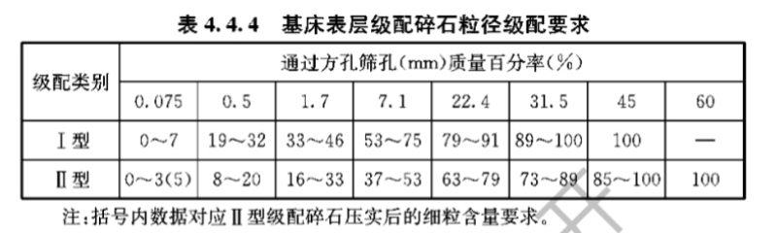
3 I型级配碎石0.02mm以下粒径质量百分率不应大于3%。Ⅱ型级配碎石细粒含量不得大于3%,压实后的细粒含量不得大于5%。
4 颗粒中细长及扁平颗粒含量不应超过20%,压碎指标应小于16。
5黏土团及有机物含量不应超过2%:
基床表层以下过渡段级配碎石应符合设计及下列规定:
1碎石颗粒中针状和片状碎石含量不应超过 20%。
2质软、易破碎的碎石含量不应超过 10%。
3黏土团及有机物含量不应超过2%。
4级配碎石的级配范围应符合表 4.4.5的要求。

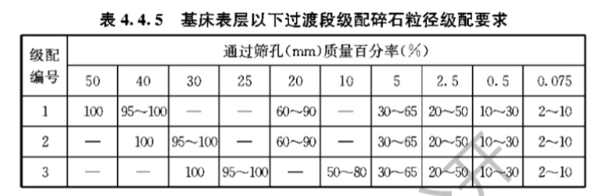
(二)采用下列计量方式：
采用过磅计量方式，在甲方指定地点过磅。
（三）卸货及卸货费由乙方承担
（四）验收方式：每批次级碎石全部或部分抽样验收方式。
（五）验收要求
物资运抵交货地点后，卖方及买方或买方指定的单位应按卖方提供的发货物资清单对到货数量、外 观、规格型号、合格证、质量证明书等进行核对查验。验收依据按照技术规格书约定方式进行，并由买方 收货人抽样复测，质量验收以质量证明书为依据，但质量证明书的出具并不表明产品符合质量要求，也不免除卖方交付货物不符合约定和法定质量要求应承担的任何责任。
买方抽样复测以买方监理部门认可的试验室检测结果为准，卖方对检验结果有异议的，以买卖双方认可或共同选择的省级及以上质量检测部门检测结果为准。如果任何被检测或测试的物资不能满足技术规格的要求，买方可以拒绝接受该物资。卖方应更换被拒绝的物资，并承担该部分检验费用以及因此造成延迟交货给买方造成的损失及承担延迟交货的违约责任。
级配碎石数量验收以施工现场实际过磅为准，若卖方对数量有异议时，由买卖双方共同选择第三方进行复磅（复磅应选择地方政府技术监督部门检验合格且距离施工现场较近的电子地磅进行），复磅数量与施工现场实际过磅数量之差若不超过±3‰范围，以施工现场实际过磅为准，复磅发生的费用由提出异议方负责；若超出±3‰范围，则以复磅数量为准，复磅发生的费用由卖方负责。
（六）质量保证期
自物资交货验收合格之日起6个月。

附件八
物资合同模版

冷轧带肋焊接网买卖合同
合同编号：二局衡水枢纽物资其他 号

买方：中铁二局集团有限公司（以下简称甲方）
卖方：（以下简称乙方）
根据《中华人民共和国民法典》及相关法律法规的规定，在平等、自愿、公平和诚实信用的基础上，甲乙双方经充分协商，特订立本合同。
第一条 名称、品种、规格和质量：
序号 | 物资名称 | 规格  型号 | 单位 | 数量 | 含税出厂单价 | X（运杂费等综合  含税费用价格） | 含增值税单价（元） | 含增值税总价（元） | 备注
小计
增值税税率为 %，增值税额：元。
含增值税总价（大写）：（小写）：元。

第二条 数量和计量单位、计量方法：
2.1该数量为暂定数量，甲方可根据实际需要进行数量增减。甲方减少数量的，不属于违约；甲方增加数量的，乙方应按合同其他条款执行。
2.2计量单位和方法：见附件3《技术规格书》。
2.3交货数量的正负尾差、合理磅差和在途自然增（减）量规定及计算方法：见附件3《技术规格书》。
2.4包装材料由乙方提供，包装费用由乙方承担。
第三条 合同供货期限
本合同履行期限自供货之日起至 2026年12月30日；该期限为暂定期限，甲方有权根据施工需要单方调整合同履行期限，但应提前30日通知乙方。
第四条 运输方式和交货地点：
4.1交货时间：每批次交货时间以甲方通知为准。
4.2交货地点：由乙方负责运输至甲方指定地点交货。运输费用由乙方承担。货物验收合格交付前，货物的灭失、毁损风险由乙方承担。
4.3运输方式：见附件1《订货明细表》。卸货及卸货费用：详见附件3《技术规格书》。
4.4保 险：乙方承担。
4.5与买卖相关的单证的转移：交货时乙方将与货物相关的所有单证送交甲方，包括但不限于：有效材质证明书、出厂合格证、出厂检验报告等。
第五条 验收：
5.1验收时间：货物运输至甲方指定地点后，双方在24小时内对品种、型号、规格、数量进行初步验收；如品种、型号、规格、数量不符合规定和合同约定的，甲方在验收完毕后的2日内向乙方提出异议和处理意见。对货物质量的异议不受时间限制，随时发现可以随时提出异议。乙方在收到甲方异议后，应在2日内负责处理；如果乙方逾期不予处理或收到异议通知后置之不理的，视为同意甲方提出的异议和处理意见，甲方有权将收到的货物自行处理，因此发生的费用和损失由乙方承担。
5.2验收方式：见附件3《技术规格书》。
5.3验收如发生争议，由买卖双方认可或共同选择的省级及以上质量检测部门检测结果为准。
检测费用约定：乙方声明在合同生效后，首次委外检测费用由乙方承担，若双方对后续检测结果有异议，再次委外检测结果不合格，检测费用由乙方承担，检测结果合格，检测费用由甲方承担。
5.4甲方指定负责货物的验收、签认；乙方指定（身份证号：）负责货物的交验、签认。甲方指定的上述人员是甲方唯一的收货代表，其在乙方送货清单上签字，作为乙方货物已到现场的证明，指定人员以外其他人员的验收、签认，对另一方不发生效力。一方指定人员发生变化时，应当及时告知对方，并自书面通知到达对方时产生效力。送货清单（或相应票据）中事先印刷的相关备注文字（双方验收人员签署的备注内容除外）内容不构成合同文件的组成部分。
甲方对货物的验收，并不视为免除乙方对产品质量和技术应负的责任。
5.5本合同约定货物的质保期为6个月，自最后一批次供货验收合格之日起计算。如果乙方对货物有另外承诺的质保期且与本合同约定不一致的，双方同意以期限较长的为准。
甲方如发现产品的品种、型号、规格和数量等不符合规定和合同约定的，应自收到产品后2日内向乙方提出异议和处理意见，乙方在接到甲方异议后，应在2日内按照甲方要求负责处理,否则即视为违约，且甲方有权自行处理收到的产品或重新进行采购，造成的损失由乙方自行承担。甲方对产品质量的异议不受该时间的限制，随时发现可随时提出异议和处理意见。
在质保期内，因货物使用过程中出现任何问题影响到甲方正常使用的，乙方须在收到甲方通知后2日内进行维修或更换，因此产生的费用由乙方承担。质保期满后，乙方接到甲方通知后7日内进行维修等服务，乙方可对甲方合理收费。
第六条 价格与货款支付：
6.1本合同暂定总价（含增值税）元（大写：人民币）。其中，不含税价款为元（大写：人民币），增值税税率为，增值税元（大写：人民币）。若因国家税务政策变化导致税率调整，不含增值税价格不变，具体税金以变更后的税率计算。
本合同价格为乙方将货物运送至甲方指定地点的综合价格，包含乙方成本、运输、装卸、检测、售后服务等为履行本合同义务所需的一切费用及承担的风险，且合同价款已充分考虑支付条件、支付期限、支付方式等因素。
6.2上月21日至本月的20日为一个结算周期，当月20日为本月的结算截止日期。结算时根据甲方检验合格及双方共同签认的凭证计算当月实际收货数量，除此之外任何证明、收条、欠条、信函等文件，都不得作为结算、支付依据。
6.3双方特别约定：遵循“先开票、后付款”的原则，甲方支付前，乙方应按双方确认的当期结算金额向甲方提供增值税专用发票，并于发票开具后10日内提交给甲方。甲方收到乙方发票后，按合同约定向乙方付款。
1.价格结算机制：本次冷轧带肋焊接网结算价格实行浮动价结算。
结算单价=网价+综合费
结算单价：包含但不限于材料费、加工费、试验费、包装费、搬运、储存、装卸车费、服务费及售后服务费等费用。
网价为出厂虚拟单价:
此次招标各种规格型号的冷轧带肋焊接网出厂虚拟单价为3800元/吨；
此单价仅用于本次招标开标时核算总价的依据，不作为将来中标后合同结算依据，不按此规定报价的投标文件将作废标处理。
综合费为投标人根据网价核定除网价外的运杂费、投标人让利等其他费用的综合费（含税）；综合费可以为正值、可以为0、也可以为负值，综合费值在合同履约过程中不作调整。（同一包件中型钢同一物资类型的综合费用单价须一致，否则将导致投标文件被否决。）
钢材以“我的钢铁网”（www.mysteel.com）“邯郸市场建筑钢材价格行情”到货当日首次公布的同规格型号价格的算术平均值（不采用备注栏及表格下方列出的价格和加价建议）来确定招标物资相同规格对应的出厂单价。
若“我的钢铁网”在规定时间遇节假日未公布市场价格，则向前顺延至首个报价日；未公布规格参照最接近较小规格价格，无最接近较小规格参照最接近较大规格价格。
货款支付方式：银行转帐
冷轧带肋焊接网包件付款模式：合同“买方”在结算当月扣除该批物资价值5%的质量保证金，在结算后第四个月20日前支付该批物资75%的价款，剩余的20%在第五个月20日前支付,质保金在质保期满后支付。（“买方有权采用银行转账、信用证或供应链金融（包括但不限于商业承兑汇票、银行承兑汇票、建行E信通、航信、中铁E信）等形式付款。”）
运费计算方式：一票制结算，乙方开具税率为13%的增值税专用发票。
备注：上述结算方式中结算单价、网价及综合费均为含税价。
6.5货款支付方式：甲乙双方协商一致同意采用银行转账、银行承兑汇票、应收账款电子凭证等方式支付本合同款项。
甲方使用银行承兑汇票支付本合同款项，甲方不承担贴现费用；甲方使用应收账款电子凭证支付本合同款项，实际贴息费用不包含在采购单价中，由乙方以“价外费”的形式对实际接收应收账款电子凭证贴现费用开具发票，由甲方承担。
乙方指定联系人（身份证号：），联系方式。
6.6 如甲方出现资金困难，乙方同意给予2个月的付款宽限期，在此宽期间内不视为甲方违约且不计息，乙方不得以此为由中断本项目的货物供应。
第七条 双方权利义务
7.1 甲方的权利义务
7.1.1甲方负责提供供货计划和准确的交货地点。
7.1.2按合同约定支付合同价款。
7.1.3甲方不得无故拒绝接收供货计划范围内的货物。
7.1.4按合同约定对货物进行检验和验收。
7.1.5接受乙方提供的培训和保修服务。
7.2乙方的权利义务
7.2.1按合同约定的技术标准和质量要求供应货物；同时乙方应考虑甲方的施工特点，精心组织、配备足够的运输能力和必要的储存场地以保证甲方需要。
7.2.2及时向甲方提供货物合格证书及甲方要求的其他相关资料。
7.2.3乙方与第三方发生的任何经济往来和债务纠纷均与甲方无关，乙方保证货物无权属上的瑕疵、无知识产权争议，如给甲方造成的任何损失均由乙方承担。
7.2.4 乙方积极协助甲方在税法规定期限内办理有关的进项税额的认证申办手续。乙方开具的增值税专用发票在送达甲方后如发生丢失、灭失，乙方应按照税法规定和甲方的要求及时向甲方提供该发票的存根联复印件，以及乙方所在地主管税务机关开具的《丢失增值税发票（专用发票/普通发票）已报税证明单》，如因乙方拒绝履行配合义务，造成甲方经济损失的，应由乙方承担。
7.2.5在涉及到货物质量问题的退货行为时,如果退货行为涉及到开具红字增值税专用发票的行为,乙方应当履行相关协助义务。
7.2.6在本合同发生变更涉及增值税专用发票记载项目发生变化时，如果甲方取得增值税专用发票尚未认证抵扣,乙方应于专用发票认证期限内办理红字增值税专用发票开具申请，并重新开具增值税专用发票。如果原增值税专用发票已经抵扣，乙方就合同增加的金额补开增值税专用发票，就减少的金额甲方负责办理红字增值税专用发票开具申请，乙方开具红字增值税专用发票。
第八条 甲方违约责任：
8.1甲方无故拒绝接受货物的，应承担因此给乙方造成的损失。
8.2甲方在宽限期后，仍逾期支付货款的（乙方未履行向甲方开具增值税专用发票等合同约定的义务除外），甲方对逾期付款部分从宽限期满的次日起向乙方支付资金占用费。资金占用费按合同订立时一年期贷款市场报价利率计算，计算的基数以甲方最后一笔付款时剩余欠款金额为准，不包括前期逾期但现已支付部分的货款，资金占用费最高不得超过本合同项下双方结算价款（不含增值税）的1%。资金占用费由乙方以“价外费”的形式开具发票。除此之外，甲方不再承担其他任何违约责任。
第九条 乙方的违约责任：
9.1乙方所交货物种类、型号、规格、花色、包装不符合同规定的，如甲方同意使用，应按质论价；甲方不同意使用的，应根据具体情况，由乙方负责包换或包修，并承担修理、调换或退货而支付的实际费用。因此给甲方造成的一切损失均由乙方承担。
9.2乙方逾期交货的，每逾期一日，应按照逾期交货金额的3%向甲方支付违约金，并赔偿甲方因此所遭受的损失；同时，甲方有权向第三人采购同种类货物，因此增加的费用由乙方承担。如逾期超过15日，甲方有权终止合同并可就遭受的损失向乙方索赔。
9.3乙方提前交付货物的，甲方无需提前付款，如因乙方提前交付货物导致甲方增加费用的，该增加的费用由乙方承担。
9.4 乙方不得擅自停止供货，否则甲方有权重新选择其他供应商，同时乙方承担本合同第一条中含增值税总价3%的违约金并赔偿断货给甲方造成的一切损失。
9.5乙方不能随车提供货物合格证书或其他约定单证的，甲方有权拒绝收货，因此产生的费用和损失由乙方负责。
9.6在质保期内，乙方未按甲方要求进行维修或更换的，乙方应向甲方支付 违约金5000元/次，甲方有权交由第三方进行维修，由此产生的费用和损失亦由乙方承担。因货物质量原因造成甲方损失的，乙方还应承担赔偿责任。
9.7乙方未能按甲方要求提供增值税专用发票（含税务机关代开），甲方有权拒付相应货款。
9.8 若因逾期送达造成甲方无法抵扣发票相应税款的，乙方还应赔偿甲方由此遭受的损失，金额相当于逾期送达发票可抵扣金额，并加收按逾期送达发票金额3%的违约金。
9.9乙方应提供真实、有效、合格的发票，如发现乙方提供虚假发票或虚开增值税专用发票的情况，乙方须按发票金额的3%向甲方支付违约金，并承担对甲方造成的全部损失。由于乙方原因造成甲方无法抵扣相应税款，发现问题后退回，乙方应无条件更换为有效发票，拒绝或逾期不更换发票的，造成甲方损失及相关风险，由乙方予以承担。发生上述情况时，甲方有权选择解除合同。
9.10乙方有义务配合甲方接受税务机关、审计部门、纪检部门的检查工作，如果乙方拒不配合，由乙方支付5000元的违约金，并承担对甲方造成的损失。
9.11乙方保证提供的产品、服务不侵犯任何第三方知识产权和其他任何权利。任何第三方提出侵权指控时，乙方负责与第三方交涉并承担一切可能发生的经济上、法律上的责任，由此给甲方带来损失的，乙方无条件予以赔偿。
9.12如乙方被中国铁路总公司、建设单位或中国中铁股份有限公司及其关联企业、列入“限制交易供应商名单”“不合格供应商名单”或“供应商黑名单”等限制交易名单，甲方可以单方解除合同，解除合同的一切后果由乙方承担。
第十条 不可抗力：
任何一方由于不可抗力原因不能履行合同时，应在不可抗力事件发生后48小时内通知对方，并在不可抗力事件结束后30日内将有权机构出具的不可抗力证明提交对方后，允许延期履行、部分履行或者不履行合同，并根据情况可部分或全部免于承担违约责任。
第十一条 争议解决：
11.1若发生乙方需向甲方主张权益或反映问题时，承诺先行向甲方内部投诉平台进行情况反映，投诉事项从甲方收到投诉次日起5个月的处理时限。在此期间，乙方承诺不得向国家或地方相关部门和各级信访部门进行投诉，也不得提起诉讼。否则，乙方自愿接受按照5万元/次承担违约责任。
11.2本协议在履行过程中发生的争议，由双方当事人协商解决，协商不成，提请成都仲裁委员会进行裁决。
第十二条 廉政条款：
乙方承诺：乙方及其工作人员不向甲方工作人员赠送礼金、礼品、有价证券、购物卡及其他有价物品等，不邀请甲方工作人员吃喝游玩及其他娱乐性消费；不向甲方工作人员提供任何工作以外的便利和好处；在合同履行过程中不弄虚作假。若乙方违背上述承诺且经甲方法人单位或其上级纪委监察机关查实认定，或国家司法机关立案查处，视为乙方违约，乙方承担暂定合同总价的2%的违约金，违约金及乙方因违背承诺行为所取得的不当利益一并在结算中扣除。
甲方工作人员向乙方索贿的，乙方及其工作人员应向甲方法人单位或其上级纪检监察部门、国家司法机关检举。
第十三条 其他事项：
13.1本合同中所涉及的债权，乙方不得转让，也不得用于任何形式的担保。若乙方擅自转让或用于担保的，则该行为无效，乙方应赔偿甲方因此受到的全部损失。
13.2乙方作为有经验的供应方，知悉建设工程施工具有复杂性、关联性，乙方从事合同内容的最终结算与审计认定事实密切相关，乙方认可发包人、甲方、相关部门等对本工程的审计或鉴定结论对乙方在事实认定上具有约束力。若审计或鉴定结论对标的物数量、价款、质量等的认定与甲乙双方认定结果有差异的，乙方同意据实调整合同价款，并在乙方拨付款、保证金等款项中扣除或由乙方补足。
13.3乙方在甲方场所发生工伤事故时，乙方必须第一时间妥善处置事故，及时通知项目部并配合项目部做好安置、取证等相关工作。乙方未及时通知导致损失扩大，乙方承担事故发生的全部损失，不得以任何理由干扰甲方正常工作。
13.4乙方与乙方使用的作业人员发生劳动争议、侵权、伤亡等纠纷，未妥善处置，导致甲方被诉（含仲裁、信访、行政处罚等）的，除直接导致甲方损失的费用全额由乙方承担外，每发生一人次，乙方还应向甲方支付20000元/人次违约金，并承担由此给甲方造成的处理被诉案件的全部费用。
13.3双方确定所预留的以下地址为往来函件的送达地址，法院（仲裁、公证等机构）法律文书应当送达双方法人所在地，任一方变更送达地址必须在变更之日起 7日内书面通知对方，否则不发生送达地址变更的法律效力，对方按原地址送达仍然为有效送达。
甲方送达地址：河北省衡水市中铁二局雄商高铁衡水枢纽站前一标项目经理部。
乙方送达地址：。
13.4合同如有未尽事宜，由双方协商解决，签订补充协议。
13.5合同自双方签章之日起生效。本合同一式陆份，卖方壹份买方伍份。
（重点提示：在合同最后新增要有一个手写部分内容：乙方基于与甲方充分谈判、协商一致而签订本合同，已认真审阅本合同条款，尤其是对本合同加粗、标识等涉及结算、支付等关键内容予以充分理解并接受）

（乙方合同签署人签字： ）

（以下无合同正文）
买方：（盖章）中铁二局集团有限公司 | 卖方：（盖章）
住所地址：中铁二局集团有限公司 | 住所地址：
法定代表人： | 法定代表人：
委托代理人： | 委托代理人：
电话：028-86442260 | 电话：
纳税人识别号：91510100MA61RKR7X3 | 纳税人识别号：
开户银行：中国建设银行股份有限公司成都铁道支行 | 开户银行：
账号：51050188083609123456  签订日期： | 账号：  签订日期：

附件1:
订货明细表
投标人名称： 采购编号： 包件号：
采购编号 | 项目简称 | 物资名称 | 规格型号 | 标准或图号 | 计量单位 | 需求数量 | 含税出厂单价(元/吨) | X（运杂费等综合  含税费用价格）（元/吨） | 到站单价（元/吨）（含税） | 含税到站合价（元） | 备注
合计
含增值税到工地合价总计（人民币大写）：人民币。
发票要求：一票制结算，乙方开具税率为13%的增值税专用发票。
投标人名称 （加 盖 公 章）：
法定代表人或被授权代理人签字：
附件2：
物资需求一览表
招标人名称： 中铁二局集团有限公司 采购编号： 包件号：
序号 | 物资名称 | 规格型号 | 计量单位 | 数量 | 技术标准及要求 | 交货状态 | 交货条件 | 交货地点 | 收货人 | 交货期
 |  |  |  |  | 见技术规格书 | 符合各项质量、技术指标 | 板车交货 | 河北省衡水市中铁二局雄商高铁衡水枢纽站前一标项目工地 | 徐朝辉 18728030166 | 根据现场施工需求进场
合计 |  |  | 吨
备注：
1、表中为初步设计规格数量，最终规格数量以施工图为准，使用单位可根据施工图对以上规格数量进行调整。
2、交货时间及地点具体以使用单位通知为准。
3、发票要求：一票制增值税专用发票，税率为13%。
4、货款支付方式：合同“买方”在结算当月扣除该批物资价值5%的质量保证金，在结算后第四个月20日前支付该批物资75%的价款，剩余的20%在第五个月20日前支付,质保金在质保期满后三个月内支付。
附件3：
技术规格书

附件4：

附件5：
先行内部投诉平台投诉的承诺书

致：中铁二局集团有限公司
我公司为贵公司雄商高铁衡水枢纽一标工程的分包商（供应商），为确保贵公司与我公司双方的合法权益，快捷解决双方争议，我公司对贵公司承诺如下：
我公司已知悉贵公司公布的内部投诉渠道如下：
项目部投诉电话：15617181678
公司投诉电话：028-61679223
中铁二局集团公司投诉平台：
微信公众号《中铁二局合作方反馈意见处理平台》
中铁二局集团公司劳务工欠薪投诉电话：
中铁二局集团公司信访办电话：028-86442040
若发生我公司需向贵公司主张权益或反映问题时，承诺先行向贵公司内部投诉平台进行情况反映，对我公司的投诉事项从贵公司收到投诉次日起5个月的处理时限。在此期间，我公司承诺不得向国家或地方相关部门和各级信访部门进行投诉，也不得提起诉讼。否则，我公司自愿接受贵公司将我公司纳入《中铁二局限制交易名单》《中铁二局谨慎交易名单》中进行信用惩戒。并按照5万元/次承担违约责任。
特此承诺！

甲方： 乙方：

日期： 年 月 日

碎石买卖合同
合同编号：二局衡水枢纽物资其他 号

买方：中铁二局集团有限公司（以下简称甲方）
卖方：（以下简称乙方）
根据《中华人民共和国民法典》及相关法律法规的规定，在平等、自愿、公平和诚实信用的基础上，甲乙双方经充分协商，特订立本合同。

第一条 产品的名称、规格、数量、单价等
序号 | 物资名称 | 规格  型号 | 单位 | 数量 | 不含增值税单价（元/吨） | 不含增值税总价（元） | 含增值税单价（元/吨） | 含增值税总价（元） | 生产厂家 | 备注
1
2
小计
增值税税率为 13 %，增值税额：元。
含增值税总价（大写）：（小写）：元。
1.1本合同暂定总价（含增值税）元（大写：人民币）。其中，不含税价款为元（大写：人民币），增值税税率为13%，增值税元（大写：人民币）。若因国家税务政策变化导致税率调整，不含增值税价格不变，具体税金以变更后的税率计算。
1.2 上述“综合单价”已包含了产品采购、装卸（起坡用吊机、趸船、皮带机和基础设施及电耗等）、运输、各项损耗、电子计量装置、保管、保险、规费、风险管理、利润及其他一切费用，甲方不再就本合同另行支付其他任何费用，且合同价款已充分考虑支付条件、支付期限、支付方式等因素。
1.3此不含税单价在合同履行期间内不可调整。
1.4 以上数量为暂定量，甲方可根据实际需要进行数量增减。甲方减少数量的，不属于违约；甲方增加数量的，乙方应按合同其他条款执行。
第二条 供货期限
本合同履行期限自供货之日起至 2026年12月30日；该期限为暂定期限，甲方有权根据施工需要单方调整合同履行期限，但应提前30日通知乙方。
第三条 质量与技术标准
3.1质量标准：乙方交货时随货交付相关质量证明文件，产品的检验指标能满足 的要求。其尺寸、外形、重量以及允许偏差应满足附件3《技术规格书》的要求。材质证明书未按要求交付或者不真实的，产生的甲方损失由乙方负责赔偿。
3.2 技术标准：见附件3《技术规格书》。
第四条 计量方法
4.1 计量方法：见附件3《技术规格书》。
第五条 交货时间、地点及方式
5.1 交货时间：乙方必须以甲方提供的材料计划数量组织好分期分批供应材料，每批具体交货数量和时间以甲方的通知为准。
5.2 交货地点：甲方指定料场所在地。
5.3 交货方式：卸货费用由乙方承担，乙方负责供料、运输及装卸，甲方在未验收货品前，一切风险及费用均由乙方负责承担。
第六条 验收及提出异议
6.1 验收时间：货物运输至甲方指定地点后，双方在24小时内对品种、型号、规格、数量进行初步验收。
6.2 验收方式：见附件3《技术规格书》。
6.3甲方有权到乙方碎石料源地或取材场（厂）进行检验，乙方应无条件配合。
6.4 甲方和发包人及监理单位有权对每次送达的产品进行抽样检查，若抽检不合格，或对抽验合格后的产品交由有资质的检验部门检验后发现不能满足技术规格要求的，甲方有权要求对该批产品按照第6.5条的约定进行处理，由此产生的一切费用和给甲方造成的一切损失均由乙方承担。
6.5 甲方如发现产品的品种、型号、规格和数量等不符合规定和合同约定的，应自收到产品后2日内向乙方提出异议和处理意见，但对产品质量的异议不受该时间的限制，随时发现可随时提出异议和处理意见。乙方在接到甲方异议后，应在2日内按照甲方要求负责处理,否则即视为违约，且甲方有权自行处理收到的产品，造成的损失由乙方自行承担。
6.6 甲方指定负责材料的验收、签认；乙方指定（身份证号：）负责材料的交验、签认。甲方指定的上述人员是甲方唯一的收货代表，其在乙方送货清单上签字，作为乙方材料已到现场的证明，指定人员以外其他人员的验收、签认，对另一方不发生效力。一方指定人员发生变化时，应当及时告知对方，并自书面通知到达对方时产生效力。送货清单（或相应票据）中事先印刷的相关备注文字（双方验收人员签署的备注内容除外）内容不构成合同文件的组成部分。甲方对材料的验收，并不视为免除乙方对产品质量和技术应负的责任。
第七条 结算与货款支付
7.1 本合同无预付款。
7.2 每月的20日为当月的结算截止日期，甲乙双方根据甲方检验合格及共同签认的凭证计算当月级配碎石实际收货方量，除此之外任何证明、收条、欠条、信函等文件，都不得作为结算、支付依据。
7.3双方特别约定：遵循“先开票、后付款”的原则，甲方支付前，乙方应按双方确认的当期应付金额向甲方提供增值税专用发票，并于发票开具后10日内提交给甲方，同时乙方向甲方提供碎石资源税完税证明复印件留存备查。甲方收到乙方发票和完税证明后，按合同约定向乙方付款。
合同“买方”在结算当月扣除该批物资价值5%的质量保证金，在结算后第四个月20日前支付该批物资75%的价款，剩余的20%在第五个月20日前支付,质保金在质保期满后支付。（“买方有权采用银行转账、信用证或供应链金融（包括但不限于商业承兑汇票、银行承兑汇票、建行E信通、航信、中铁E信）等形式付款。”）
7.4货款支付方式：甲乙双方协商一致同意采用银行转账、银行承兑汇票、应收账款电子凭证等方式支付本合同款项。
甲方使用银行承兑汇票支付本合同款项，甲方不承担贴现费用；甲方使用应收账款电子凭证支付本合同款项，实际贴息费用不包含在采购单价中，由乙方以“价外费”的形式对实际接收应收账款电子凭证贴现费用开具发票，由甲方承担。
乙方指定联系人（身份证号：），联系方式。
7.5 如甲方出现资金困难，乙方同意给予2个月的付款宽限期，在此宽期间内不视为甲方违约且不计息，乙方不得以此为由中断本项目的货物供应。
7.6本合同质保期6个月，自最后一批供货验收合格之日起计算。在质保期内，因货物使用过程中出现任何问题影响到甲方正常使用的，乙方须在收到甲方通知后 日内进行更换，因此产生的费用由乙方承担。乙方对所供货物的质量终身负责。
第八条 甲方义务
8.1 甲方负责提供供货计划和准确的交货地点。
8.2 按合同约定支付合同价款。
8.3 甲方不得无故拒绝接收供货计划范围内的物品。
8.4 按合同约定对物品进行检验和验收。
第九条 乙方义务
9.1 乙方应满足甲方备料要求，并保证其级配碎石合法来源，否则，由此造成的损失由乙方承担。
9.2 乙方在供应过程中（含生产、运输、装卸）所发生的各种安全事故，包括在船运、码头装卸，公路和施工便道上进行材料运输，均由乙方承担一切责任和损失。
9.3 乙方必须做好开采、运输、装卸等过程中的环境保护，遵守国家和行业的有关规定，因违反规定而受到任何处罚的，乙方承担全部责任。在货物交付甲方之前,道路及周围环境及他人人身财产造成损害的，乙方应承担赔偿责任。
9.4 乙方材料供应应完全服从甲方的协调与指挥，乙方负责向甲方项目上派驻代表，负责材料的协调卸货和计量监督。乙方代表的办公、交通、生活等费用由乙方自行承担。
9.5 乙方与第三方发生的任何经济往来和债务纠纷均与甲方无关，乙方保证有关物品无法律权属上的瑕疵、无知识产权争议，否则，给甲方造成的任何损失均由乙方承担。
9.6乙方积极协助甲方在税法规定期限内办理有关的进项税额的认证申办手续。乙方开具的增值税专用发票在送达甲方后如发生丢失、灭失，乙方同意按照税法规定和甲方的要求及时向甲方提供该发票的存根联复印件，以及乙方所在地主管税务机关开具的《丢失增值税发票（专用发票/普通发票）已报税证明单》，如因乙方拒绝履行配合义务，造成甲方经济损失的，应由乙方承担。
9.7 在涉及到砂石料质量问题的退货行为时,如果退货行为涉及到开具红字增值税专用发票的行为,乙方应当履行相关协助义务。
9.8在本合同发生变更涉及增值税专用发票记载项目发生变化时，如果甲方取得增值税专用发票尚未认证抵扣,乙方应于专用发票认证期限内办理红字增值税专用发票开具申请，并重新开具增值税专用发票。如果原增值税专用发票已经抵扣，乙方就合同增加的金额补开增值税专用发票，就减少的金额甲方负责办理红字增值税专用发票开具申请，乙方开具红字增值税专用发票。
第十条 违约责任
10.1甲方在宽限期后，仍逾期支付货款的（乙方未履行向甲方开具增值税专用发票等合同约定的义务除外），甲方对逾期付款部分从宽限期满的次日起向乙方支付资金占用费。资金占用费按合同订立时一年期贷款市场报价利率计算，计算的基数以甲方最后一笔付款时剩余欠款金额为准，不包括前期逾期但现已支付部分的货款，资金占用费最高不得超过本合同项下双方结算价款（不含增值税）的1%。资金占用费由乙方以“价外费”的形式开具发票。除此之外，甲方不再承担其他任何违约责任。
10.2 乙方所交产品的品种、型号、规格和质量等不符合合同约定的，乙方应按照甲方异议时提出的要求处理，由此产生的责任和费用由乙方自行承担。如在甲方指定的期限内，乙方仍不能达到合同约定条件或甲方要求的，乙方按本批次所交产品金额的10%支付违约金；超过指定期限5日仍未处理合格的，甲方有权解除本合同，由此给甲方造成的损失由乙方承担。
10.3 乙方逾期交货的，每逾期一日，按照逾期交货金额的3%向甲方支付逾期交货的违约金，甲方视工程进度情况有权向第三方全部或部分采购物资，所增加的费用由乙方承担；如逾期超过15日，则甲方有权解除合同，乙方还应赔偿甲方因此所遭受的损失。
10.4 乙方不得将合同义务全部或部分转让给第三者,或交由第三方实际履行，否则甲方有权解除合同,同时乙方按合同暂定价金额的3%支付违约金并承担因此给甲方造成的一切损失。
10.5 乙方不得擅自停止供货，否则甲方有权重新选择其他供应商签订供货合同，同时乙方按合同暂定价金额的3%支付违约金，并由乙方承担断货给甲方造成的一切损失。
10.6 由于乙方的原因，致使甲方单方解除合同的，乙方在接到甲方书面解除合同通知后，必须在48小时内撤走自己所有的机械设备及材料，否则视为乙方放弃所有权，甲方有权自行处理。
10.7乙方应提供真实、有效、合格的增值税专用发票，如乙方提供虚假或虚开的增值税专用发票，甲方有权拒收或退回，乙方应负责无偿更换，并自行承担相应法律责任。由此造成甲方无法及时认证、抵扣税款等情形的，乙方需向甲方承担赔偿责任包括但不限于税款、滞纳金、罚款及相关损失等。
10.8乙方应按合同约定及时向甲方提供增值税专用发票，逾期提供的，每逾期一天，乙方应向甲方支付违约金2000元。因乙方开具的增值税专用发票不及时，造成甲方无法及时认证、抵扣税款等情形的，乙方需向甲方承担赔偿责任包括但不限于税款、滞纳金、罚款及相关损失等。
10.9乙方未能提供增值税专用发票的，甲方有权暂停支付相应款项，且乙方需向甲方承担赔偿责任包括但不限于税款、滞纳金、罚款及相关损失等。
10.10乙方有义务配合甲方接受税务机关、审计部门的检查工作，如果乙方拒不配合，由乙方支付20000元的违约金，并承担对甲方造成的损失。
第十一条 争议解决
11.1若发生乙方需向甲方主张权益或反映问题时，承诺先行向甲方内部投诉平台进行情况反映，投诉事项从甲方收到投诉次日起5个月的处理时限。在此期间，乙方承诺不得向国家或地方相关部门和各级信访部门进行投诉，也不得提起诉讼。否则，乙方自愿接受按照5万元/次承担违约责任。
11.2本协议在履行过程中发生的争议，由双方当事人协商解决，协商不成，提请成都仲裁委员会进行裁决。
第十二条 其他事项
12.1 本合同中所涉及的债权，乙方不得转让，也不得用于任何形式的担保。若乙方擅自转让或用于担保的，则该行为无效，乙方应赔偿甲方因此受到的全部损失。
12.2乙方作为有经验的供应方，知悉建设工程施工具有复杂性、关联性，乙方从事合同内容的最终结算与审计认定事实密切相关，乙方认可发包人、甲方、相关部门等对本工程的审计或鉴定结论对乙方在事实认定上具有约束力。若审计或鉴定结论对标的物数量、价款、质量等的认定与甲乙双方认定结果有差异的，乙方同意据实调整合同价款，并在乙方拨付款、保证金等款项中扣除或由乙方补足。
经甲方审计发现对乙方计量计价依据严重不足，不符合计量计价原则导致对乙方多计量计价错误，或《封账协议》（含封账单）中对乙方多付或漏扣少扣，乙方认可甲方审计结论，并无条件按照审计结果和甲方通知退回多收款项。
12.3乙方在甲方场所发生工伤事故时，乙方必须第一时间妥善处置事故，及时通知项目部并配合项目部做好安置、取证等相关工作。乙方未及时通知导致损失扩大，乙方承担事故发生的全部损失，不得以任何理由干扰甲方正常工作。
12.4乙方与乙方使用的作业人员发生劳动争议、侵权、伤亡等纠纷，未妥善处置，导致甲方被诉（含仲裁、信访、行政处罚等）的，除直接导致甲方损失的费用全额由乙方承担外，每发生一人次，乙方还应向甲方支付5000元/人次违约金，并承担由此给甲方造成的处理被诉案件的全部费用。
12.5在本合同履行过程中，如任何一方发生税务登记、公司名称等重大信息的变更事项，应在重大信息变更后的15日内书面通知对方及相关机构变更情况，并提供相关信息资料。
12.6双方确定所预留的以下地址为往来函件法院（仲裁、公证等机构）法律文书应当送达双方法人所在地，任一方变更送达地址必须在变更之日起 7日内书面通知对方，否则不发生送达地址变更的法律效力，对方按原地址送达仍然为有效送达。
甲方送达地址：
联系人：
联系电话：
电子邮箱：
乙方送达地址：
联系人：
联系电话：
电子邮箱：
12.4乙方承诺：乙方及工作人员不向甲方工作人员赠送礼金、礼品、有价证券、购物卡及其他有价物品等，不邀请甲方工作人员吃喝游玩及其他娱乐性消费；不向甲方工作人员提供任何工作以外的便利和好处；在合同履行过程中不弄虚作假骗取工程款。若乙方违背上述承诺且经甲方法人单位或其上级纪检监察机关查实认定，或国家司法机关立案查处，视为乙方违约，乙方承担暂定合同总价的2%的违约金，违约金及乙方因违背承诺行为所取得的不当利益一并在结算中扣除。
12.5甲方工作人员向乙方索贿的，乙方及其工作人员应向甲方法人单位或其上级纪检监察部门、国家司法机关检举。
12.6合同如有未尽事宜，经双方共同协商后签订补充协议。
12.7合同自双方签章之日起生效。本合同一式陆份，卖方壹份买方伍份。
（重点提示：在合同最后新增要有一个手写部分内容：乙方基于与甲方充分谈判、协商一致而签订本合同，已认真审阅本合同条款，尤其是对本合同加粗、标识等涉及结算、支付等关键内容予以充分理解并接受）

（乙方合同签署人签字： ）

（以下无合同正文）
买方：（盖章）中铁二局集团有限公司 | 卖方：（盖章）
住所地址：中铁二局集团有限公司 | 住所地址：
法定代表人： | 法定代表人：
委托代理人： | 委托代理人：
电话：028-86442260 | 电话：
纳税人识别号：91510100MA61RKR7X3 | 纳税人识别号：
开户银行：中国建设银行股份有限公司成都铁道支行 | 开户银行：
账号：51050188083609123456  签订日期： | 账号：  签订日期：

附件1:
订货明细表
投标人名称： 采购编号： 包件号：
采购编号 | 项目简称 | 物资名称 | 规格型号 | 标准或图号 | 计量单位 | 需求数量 | 含税出厂单价(元/吨) | X（运杂费等综合  含税费用价格）（元/吨） | 到站单价（元/吨）（含税） | 含税到站合价（元） | 备注
合计
含增值税到工地合价总计（人民币大写）：人民币。
发票要求：一票制结算，乙方开具税率为13%的增值税专用发票。
投标人名称 （加 盖 公 章）：
法定代表人或被授权代理人签字：
附件2：
物资需求一览表
招标人名称： 中铁二局集团有限公司 采购编号： 包件号：
序号 | 物资名称 | 规格型号 | 计量单位 | 数量 | 技术标准及要求 | 交货状态 | 交货条件 | 交货地点 | 收货人 | 交货期
 |  |  |  |  | 见技术规格书 | 符合各项质量、技术指标 | 板车交货 | 河北省衡水市中铁二局雄商高铁衡水枢纽站前一标项目工地 | 徐朝辉 18728030166 | 根据现场施工需求进场
合计
备注：
1、表中为初步设计规格数量，最终规格数量以施工图为准，使用单位可根据施工图对以上规格数量进行调整。
2、交货时间及地点具体以使用单位通知为准。
3、发票要求：一票制增值税专用发票，税率为13%。
4、货款支付方式：合同“买方”在结算当月扣除该批物资价值5%的质量保证金，在结算后第四个月20日前支付该批物资75%的价款，剩余的20%在第五个月20日前支付,质保金在质保期满后支付。（“买方有权采用银行转账、信用证或供应链金融（包括但不限于商业承兑汇票、银行承兑汇票、建行E信通、航信、中铁E信）等形式付款。”）
附件3：
技术规格书

附件4：

附件5：
先行内部投诉平台投诉的承诺书

致：中铁二局集团有限公司
我公司为贵公司雄商高铁衡水枢纽一标工程的分包商（供应商），为确保贵公司与我公司双方的合法权益，快捷解决双方争议，我公司对贵公司承诺如下：
我公司已知悉贵公司公布的内部投诉渠道如下：
项目部投诉电话：15617181678
公司投诉电话：028-61679223
中铁二局集团公司投诉平台：
微信公众号《中铁二局合作方反馈意见处理平台》
中铁二局集团公司劳务工欠薪投诉电话：
中铁二局集团公司信访办电话：028-86442040
若发生我公司需向贵公司主张权益或反映问题时，承诺先行向贵公司内部投诉平台进行情况反映，对我公司的投诉事项从贵公司收到投诉次日起5个月的处理时限。在此期间，我公司承诺不得向国家或地方相关部门和各级信访部门进行投诉，也不得提起诉讼。否则，我公司自愿接受贵公司将我公司纳入《中铁二局限制交易名单》《中铁二局谨慎交易名单》中进行信用惩戒。并按照5万元/次承担违约责任。
特此承诺！

甲方： 乙方：

日期： 年 月 日

供应商维权告知书
各供应商朋友：
首先，感谢各位供应商朋友一直以来对本公司的鼎力支持。纵观整个行业环境，我们既有大好的发展机遇，也面临着严峻的挑战，当前阶段因项目业主方资金未能及时到位，一定程度上给项目增大了债务压力。但困难是暂时的，我们将想方设法履行责任和义务，为维护公平、友好、长期的合作关系，特告知如下。
一、畅通内部沟通渠道
若过程中确实存在争议，请遵循以下顺次协商解决：
顺序1：首先与项目经理部协商解决，项目经理部联系方式：详见附件一
顺序2：若按顺序1协商不成的请继续联系上级职能部门调解;详见附件一
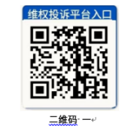

顺序3：如上述2个途径仍未有效解决问题，各供应商可继续通过邮箱ztejwqxx@163.com，或者扫描“二维码二”进一步反映问题。若乙方在反应货款支付问题时，未通过上述途径、未遵循上述顺序，采取其他方式手段的，视为乙方严重违约，甲方将按规定对乙方在中铁二局范围内进行限制交易处理。

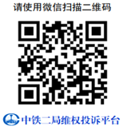
二、避免平台误投风险
1.若各供应商在支付问题时，未通过上述途径、未遵循上述问题反应顺序，采取其他方式手段投诉，视为供应商严重违约，该行为将被采购人认定为特大不良行为，采购人将按规定在中铁二局范围内对违约供应商及同一法人公司进行限制交易处理。
2.若各供应商恶意或者不实投诉，造成甲方信用、声誉、经济、经营、业绩等实质性损失或者恶劣影响的，采购人将按规定在中铁二局范围内对相关供应商及同一法人公司进行永久限制交易处理。
三、同舟共济砥砺前行
建筑行业持续低迷，让我们比任何时候都更加深刻的体会到命运共同体的意义，大道不孤，天下一家，上下同欲者胜，风雨同舟者兴。我们衷心希望能和各位供应商朋友携手共济，共克时艰，一起向阳生长、静待花开。在此，向所有与我们并肩作战的各位供应商朋友表示最诚挚的感谢和最深切的敬意。愿我们的合作之舟乘风破浪，直抵成功的彼岸！
顺祝商祺！
维权承诺书
致（买方/甲方）：
关于（项目名称 ）招标文件（招标编号为： ），乙方作为投标人已熟知，并参加 物资 包件的投标，现乙方作为中标供应商与甲方签订合同，同时承诺如下：
若在合同执行过程中出现物资设备款项支付、合作纠纷等相关问题，乙方遵循以下顺序逐级协商解决：
顺序1：首先与项目经理部协商解决，项目物资部联系方式：详见附件一
顺序2：若按顺序1协商不成的请继续联系上级职能部门调解：详见附件一


二维码1
顺序3：如上述2个途径仍未有效解决问题，各供应商可继续通过邮箱维权邮ztejwqxx@163.com，或者扫描“二维码2”（中铁二局维权投诉平台）进一步反映问题，平台将在20个工作日内核实处理。
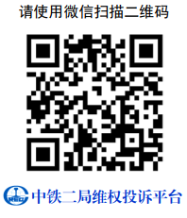
二维码2
乙方若不按以上顺序逐级协商处理，造成甲方信用、声誉、经济、经营、业绩等实质性损失或者恶劣影响的，乙方接受甲方相应处罚。
乙方若恶意或者不实投诉，造成甲方信用、声誉、经济、经营、业绩等实质性损失或者恶劣影响的，甲方有权取消乙方的合作资格，并接受甲方相应处罚，承担相关法律、经济责任。

卖方/乙方（公章）：
法定代表人或其授权人签字：
日期： 年 月 日

附件九
投标供应商付款操作指南

一、收款开户行
开户行名称：中国农业银行股份有限公司总行营业部（非转汇行）
联行号：103100000018
注意：
①开户行名称必须填写完整，包括“（非转汇行）”，字符括号为全角格式。与前后字符相隔较远的为全角，紧挨着前后字符的为半角。

二、汇款注意事项

（1）通过企业网上银行支付
①付款方银行无论从哪个银行汇出，均要选择“跨行”交易，但收款方开户行类别要根据出款银行做区分： 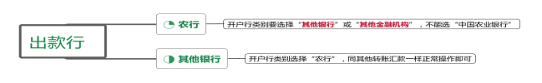
②付款用途要写在“附言”项里，也就是常说的摘要/备注。附言不超30个字。

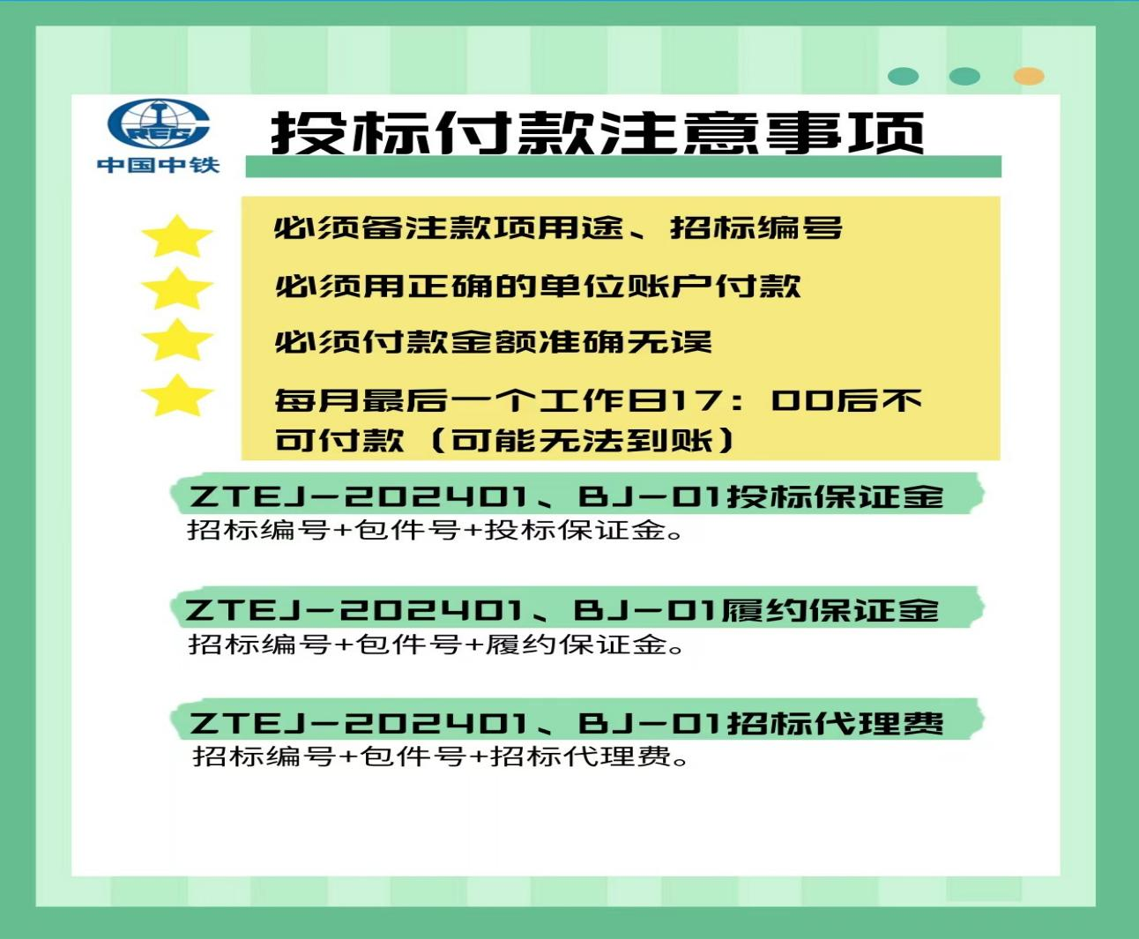

农行网银付款注意事项：
投标供应商采用农行网银付款时，必须先进行收款方信息维护再付款，维护详见步骤一、二。
维护完成后进行转账支付，点击收款方名册选择收款单位，转账方式选择“普通转账”。

收款方信息维护步骤一：
进行收款方信息维护-新增收款方-需选择“特殊账户类型录入”-“内部合约”，如图所示：

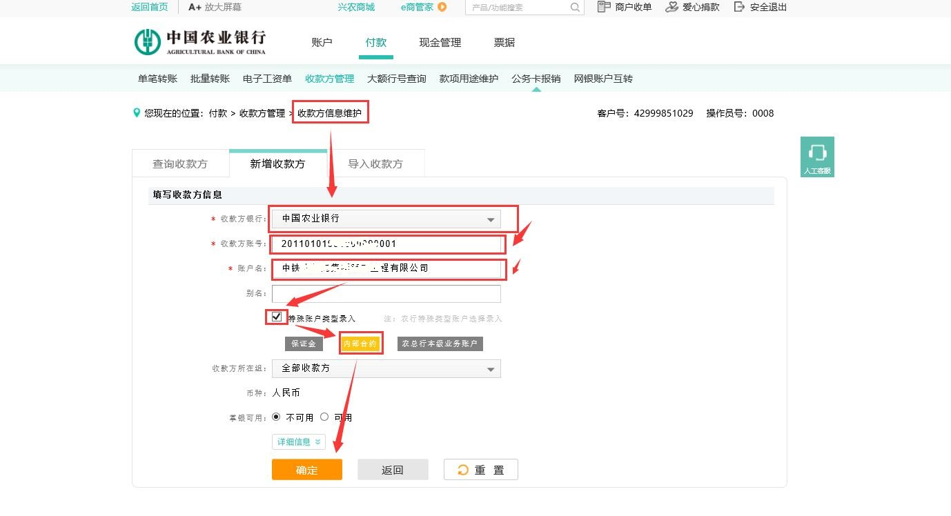

收款方信息维护步骤二：
按要求维护完毕后进行消息确认，如图所示：

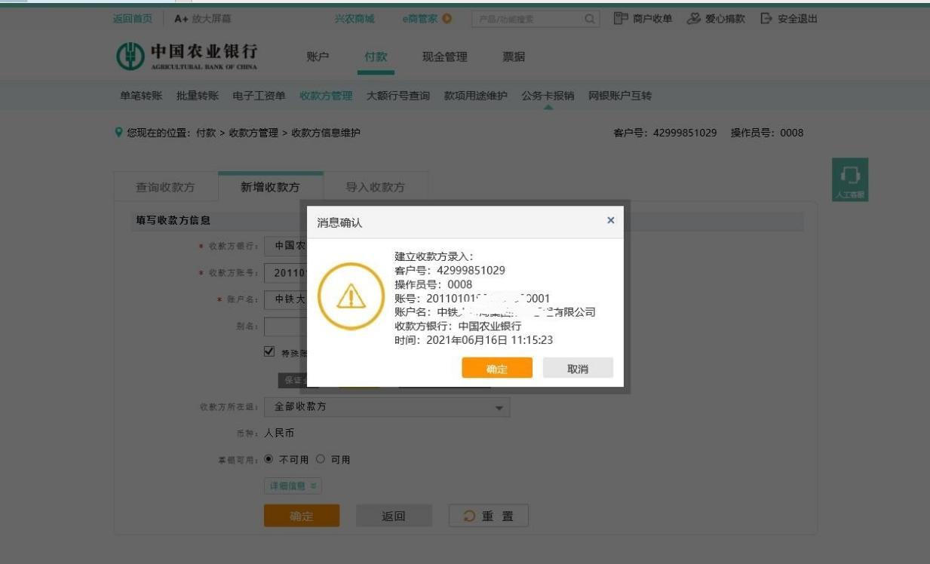

（2）银行柜台转账
如果是农行柜台转账，需要告诉银行业务人员“农行账号往内部合约付款柜面操作，用“21201”交易，勾选账户间转账，账号录入财务公司15077账号，再勾选集中代理收付款，再录入代理行内部合约”。
如需跟出款行付款提示，请务必说明收款方开户银行是中铁财务公司，代理银行为农业银行，此账号为中铁财务公司为我单位开设的代理行账户。
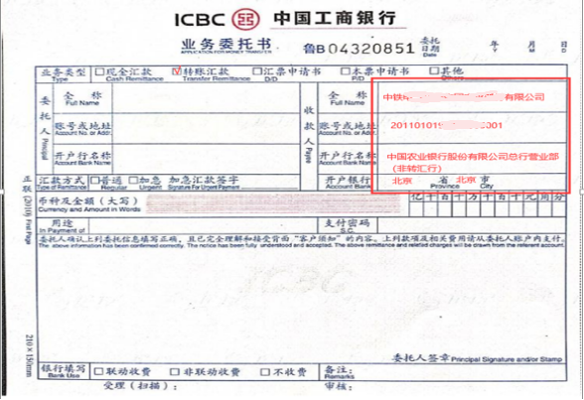

（3）付款结果查询
付款银行确认已出款但收款方未到账时，如确认收款信息填写无误，请将正式银行回单传给招标负责人查询。

